全脑记忆潜能开发
主讲——世界记忆大师 常国辉

一．关于全脑开发：
全脑行业阐述其理论原理来自于美国心理生物学家、神经生理学家罗杰·斯佩里的研究，他通过“割裂脑”试验证明了，人脑左半球语言功能占优势，右半球空间直觉和形象思维占优势，证实了大脑不对称的“左右脑分工理论”，于1981年获诺贝尔生理学和医学奖。
1998年初，李岚清副总理在视察南京琅琊路小学时语重心长地讲道：“素质教育要开发右脑，开发右脑比开发左脑的作用还要大……多用右脑，多训练右脑可以事半功倍，不是事半功倍，甚至可以提高几百倍。哪个国家在这个问题上有突破，哪个国家就有活力！而我们中国有先天的好处，因为我们是象形文字，象形文字本身就是用的右脑，但是，我们国家没有自觉地开发，没有自觉地用各种方法来开发右脑，这个题目没有答案。”
1999年,国家教育部把右脑教育开始列为国家重点课题进行研究,并写入了十五发展纲要!不论读书、考试还是发展事业，决定胜负的是“右脑”！右脑是艺术脑、创造脑，储存了人类500万年在进化中所积累的智慧，赋予人以直觉、灵感、顿悟、创意等，其信息储存能力是左脑的100万倍。
- 课程简介：
记忆力是衡量学习能力的重要标准。著名哲学家培根说过：“一切知识，不过是记忆。”21世纪，我们不仅要大量学习与考试、工作相关的知识，还要在频繁的社交中记住新朋友、新顾客、新员工，我们很可能要做演讲，也经常去听演讲会、上培训课……所有这些学习、活动，都需要我们记住更多的信息！
世界大脑先生托尼·巴赞强调：“全脑记忆力简单有效，能快速帮助人们提高学习和工作效率，甚至可以创造你生命中的奇迹！”全脑记忆潜能开发课程，旨在解决我们在工作、学习、社交等活动中遇到的困难，使我们能够轻松、有效地记住有关的知识与信息；也根据记忆学的特点，设计自己的个人简介与演讲内容，让自己更容易、更快速地被别人记住。
全脑记忆潜能开发，是基于人类大脑特有的机能，根据左右脑不同的分工，充分发挥左右脑的潜能，并相互协作，使整个大脑处于最高效的运转状态，让知识与资讯记得准、记得快、记得牢，轻松应对工作、学习、交际、考试与考核，全面提升学习和工作的兴趣、自信和能力！
- 课程对象：
所有在学习和工作中需要记住大量知识、信息与资讯的人士，比如学生、业务员、讲师、秘书、领导、知识分子、白领精英等职场人士。
- 授课规模：20——50人
- 课程时间：两天
- 课程大纲：
课程分为两大板块、六个部分，循序渐近地开发大脑潜能，逐步提升记忆力。课程的设计和规划充分体现出趣味性与有效性。
第一板块：全脑记忆力基础
第一部分：右脑开发
- 脑力运动简介：第二十届世界脑力锦标赛宣传片、脑力风暴盘点及其他媒体报道；
- 震撼展示全脑记忆力的传奇魅力，引领学员进入一个崭新而充满乐趣的大脑世界，找回我们“迷失的”超级记忆力；
- 认识人脑的左脑和右脑不同的功能，揭示每个人先天所具备的记忆潜能，而这正是人脑快速记忆的基本原理；
- 观察力训练：仔细观察20张图片，轻松牢记40位圆周率！
- 想像力训练：放松进入右脑状态；有声美文，开启美妙想像力！
第二部分：思维导图，开拓无穷联想力
1.简单联想，由一个事物想到另一个事物；
- 线性联想，由一个事物想到一连串的事物；
- 思维导图——逻辑思维与全景架构；
- 无穷发散联想，将左脑逻辑联想能力发挥极致；
第三部分：创造力——全脑记忆力的催化剂
- 信念：在任何两个事物之间，都可以创造出不可思议的关系；如果真的没有关系，也可以强行创造关系；
- 创造力的发挥：逻辑的、反逻辑的、奇特的、幽默的、猛烈的、异想天开的……；
- 创造力的图像训练讲解，以及数字密码的联结练习；
- 人名头像的实战训练——如何快速记住陌生人，结交新朋友。
第二板块：全脑记忆力三大核心技术
第四部分：图象串联技术
- 图象串联生动举例，相信你的大脑；
- 观察15副数字密码图，并将其串联起来；
- 十二生肖、车站站点记忆；
- 抽象词的形象化处理技巧。
第五部分：编故事技术
- 观察15副数字密码图，并发挥想象力与创造力，编个小故事；
- 随机中文词汇——来自赛场的真实体验；
- 插曲：英语词汇记忆。
第六部分：定位导航技术
- 身体定位系统与举一反三；
- 人物定位系统，记忆“八荣八耻”；
- 数字定位系统，记忆星座、购物单、36计、《琵琶行》等；
- 地点定位系统：优势、基本要求、如何构建庞大的定位体系——写1～3组，每组20～30个；
- 《道德经》、演讲、文章等记忆；
- 记忆术是一门技能，需反复训练与实践这些方法，才能炉火纯青！——个人经验分享！
- 学员收益：
- 揭秘“世界记忆大师”的超强记忆力，学员将会明白并相信，自己也可以成为记忆大师；
2.实践全脑开发教育模式，充分发挥大脑潜能，追求简单、轻松、自然、愉快的学习方式；
3.充分发挥左脑的逻辑分析能力和右脑的超级记忆能力，摒弃传统死记硬背的机械重复，学习、考试变得 so easy ！
4.在丰富的实战训练中，快速掌握全脑记忆力的精髓；
5.全脑记忆力将复杂与枯燥的知识变得简单、生动有趣，效果立竿见影，记忆力提升5～10倍以上！
6.知识储存在大脑里，像图书馆书架一样，分门别类，快速查找定位；
7.学习、工作更加高效，考试更加容易，人生更加自信！
- 授课形式：
讲授、分享、实战训练、团队合作、情景体验、互动配合、学习答疑
九．课程特点：
- 全脑记忆潜能开发侧重于奇特的联想力与创造力，课程充满趣味性，在轻松快乐的氛围中学习；
- 课程采用互动式教学，将授课内容形象化、活动化，引例多、论述充分，学员参与度高，学习收效明显；
- 课程不仅讲授目前全球最顶尖的记忆技术，而且更加注重实战训练，力求能够在日常学习中活学活用；老师将把自己在比赛、学习中积累的记忆系统、资料、经验等毫不保留地分享给大家，使学员节约大量时间构建自己的快速记忆体系；
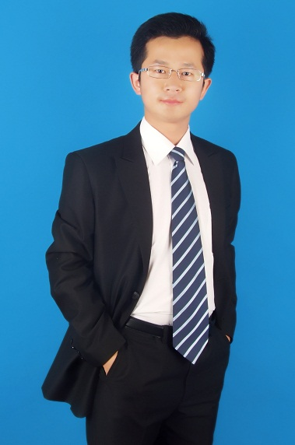
- 全脑记忆侧重开发右脑潜能，提升学员的想像力与创造力，提高自己观想内心世界的能力，将自己的梦想图像化、清晰化，并转化为潜意识的力量，增强对梦想的企图心与行动力，更好地实现心想事成！
十．培训师简介：
常国辉 (常常想着让祖国更加辉煌）
世界脑力锦标赛华中区总冠军
世界记忆大师证书获得者
现任天下伐谋咨询高级合伙人 记忆力学院院长
1分钟记忆圆周率小数点后100位；
5分钟记忆310位随机数字；
40秒记忆一副打乱顺序的扑克牌；
1小时记忆17副打乱顺序的扑克牌；
四天熟记《道德经》 ；
一周熟记《考研单词》红宝书……
曾在武汉青少年宫、武汉洪山礼堂、武汉大学、华中科技大学、广西永福一中、永福二中、山西河津二中等地展示、讲授全脑快速记忆法，受到学员广泛赞誉！
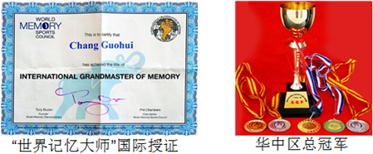
成功将全脑记忆用于英语单词、社交、课程学习、演讲与读书等方面：在结交新朋友时能迅速记住对方的基本信息，包括对方的手机号码等；听完演讲能记住演讲内容的要点；看完新书后能迅速记住精华……全脑记忆有着神奇的魅力！对于爱学习的职场人士及学生来说，这是一种更好更快的学习方式，可以让工作和学习变得更高效、更轻松、更快乐！

讲师唯一授权私人助理：13718505797 老李

